

CURSO DE ANÁLISE E DESENVOLVIMENTO DE SISTEMAS

Documento de Requisitos Help! Pet

**Goiânia**

**2020**

**Histórico de Revisão**

|  |  |  |  |
| --- | --- | --- | --- |
| Data | Versão | Descrição | Autor |
| 12/09/2020 | 0.1 | Criação do documento. | Welder Novaes |
| 17/09/2020 | 0.2 | Inclusão da introdução da aplicação e escopo. | Welder Novaes |
| 19/09/2020 | 0.3 | Inclusão da descrição geral do produto. | Welder Novaes |
| 20/09/2020 | 0.4 | Inclusão dos requisitos funcionais e não funcionais e histórico de revisão. | Welder Novaes  Pedro Soares |
| 24/10/2020 | 0.6 | Inclusão dos requisitos funcionais a sua reordenação e casos de uso. | Lucas Machado |
| 24/10/2020 | 0.7 | Alteração na descrição dos requisitos funcionais. | Lucas Machado |

Sumário

1. Introdução 3

1.1. Objetivos deste documento 3

1.2. Nomes e missão do produto 3

1.2.1. Benefícios esperados do produto 3

1.2.2. Materiais de referência 3

1.2.3. Definições e siglas 3

1.3. Visão geral deste documento 4

2. Descrição geral do produto 4

3. Casos de Uso 5

4. Requisitos 6

4.1. Requisitos Funcionais 6

4.1. Requisitos Não Funcionais 8

5. Matriz de Rastreabilidade 9

# Introdução

## Objetivos deste documento

Este documento tem como objetivo descrever e especificar os requisitos que devem ser atendidas pelo produto Help!Pet, de forma a satisfazer as necessidades de seus clientes, bem como definir o produto a ser feito, para os desenvolvedores do grupo 1 do projeto integrador da PUC Goiás 2020.

## Nomes e missão do **produto**

Nome do produto: Help! Pet. A principal missão deste produto é ajudar os donos a encontrarem seus pets desaparecidos, assim como a adoção de pets.

### Benefícios esperados do produto

|  |  |  |
| --- | --- | --- |
| **Número** | **Benefício** | **Valor para o cliente** |
| 1 | Ajudar donos a encontrarem seus pets desaparecidos | Essencial |
| 2 | Adotar um pet de forma online e sem complicações | Essencial |
| 3 | Agilidade na adoção | Desejável |
| 4 | Perfil do Adotante | Opcional |

### Materiais de referência

IEEE Recommended Practice For Software Requirements Specifications - IEEE Std 830-199.

### Definições e siglas

**Contrato**: Um documento legalmente vinculativo acordado entre o cliente e o fornecedor. Isso inclui os requisitos técnicos e organizacionais, custo e cronograma de um produto. Um contrato também pode conter informações informais, mas úteis, como os compromissos ou expectativas das partes envolvidas.

**Cliente**: A pessoa, ou pessoas, que pagam pelo produto e geralmente (mas não necessariamente) decidem os requisitos. No contexto desta prática recomendada, o cliente e o fornecedor podem ser membros da a mesma organização.

**Fornecedor**: A pessoa ou pessoas que produzem um produto para um cliente. No contexto desta prática recomendada, o cliente e o fornecedor podem ser membros da mesma organização.

**Usuário**: A pessoa ou pessoas que operam ou interagem diretamente com o produto. O(s) usuário(s) e o cliente(s) geralmente não são a mesma pessoa.

**Essencial** é o requisito que é necessário para que o sistema exista. no qual o sistema não entra em funcionamento. Requisitos essenciais são requisitos imprescindíveis, que têm que ser implementados com sem atraso.

**Desejável** é o requisito que não compromete as funcionalidades básicas do sistema, isto é, o sistema pode funcionar de forma satisfatória sem ele. Requisitos desejáveis podem ser deixados para versões posteriores do sistema, caso não haja tempo hábil para implementá-los na versão que está sendo especificada.

## Visão geral deste documento

* Parte 2: Descrição geral do sistema
* Parte 3: Casos de Uso
* Parte 4: Requisitos
* Parte 5: Matriz de rastreabilidade

# Descrição geral do produto

O produto proposto tem como intuito ajudar os donos a encontrarem seus pets desaparecidos, facilitar a adoção de pets, e denunciar maltrato a animais.

# Casos de Uso

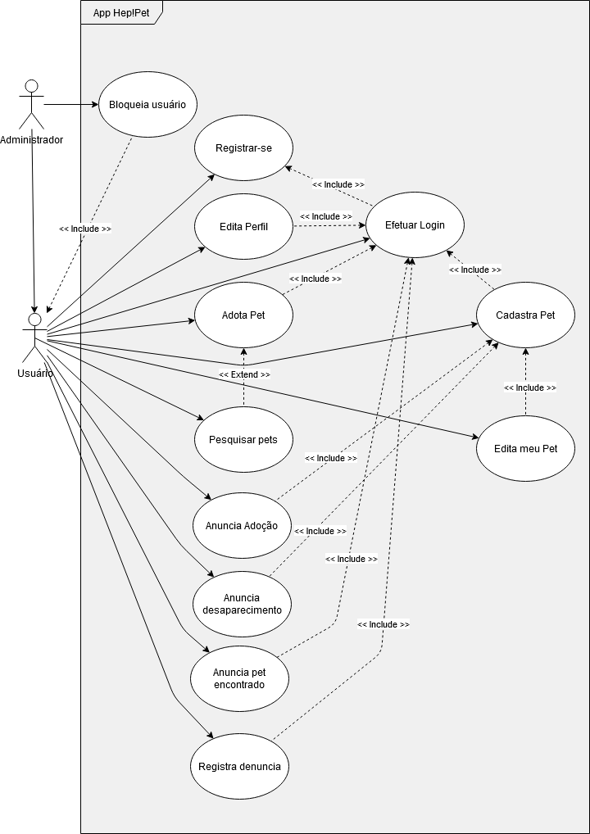

Figura 1: Caso de uso simples do sistema

# Requisitos

## Requisitos Funcionais

|  |  |  |  |
| --- | --- | --- | --- |
| ID | NOME | DESCRIÇÂO | TIPO |
| RF001 | **Cadastrar no sistema** | Usuário poderá se cadastrar no sistema. | **Prioridade: Desejável** |
| **Categoria: Evidente** |
| **Caso de Uso: -** |
| RF002 | **Realizar login no sistema** | Usuário poderá fazer login no sistema utilizado o e-mail já cadastrado. | **Prioridade: Desejável** |
| **Categoria: Evidente** |
| **Caso de Uso: -** |
| RF003 | **Editar informações de perfil** | Usuário poderá editar as informações de seu perfil a qualquer momento. | **Prioridade: Essencial** |
| **Categoria: Evidente** |
| **Caso de Uso: -** |
| RF004 | **Cadastrar pets** | Usuário poderá cadastras pets em seu perfil. | **Prioridade: Essencial** |
| **Categoria: Evidente** |
| **Caso de Uso: -** |
| RF005 | **Editar informações de seus pets** | Usuário poderá editar os seus pets cadastrados. | **Prioridade: Essencial** |
| **Categoria: Evidente** |
| **Caso de Uso: -** |
| RF006 | **Colocar pet para adoção** | Usuário poderá atribuir seus pets para a adoção. | **Prioridade: Essencial** |
| **Categoria: Evidente** |
| **Caso de Uso: -** |
| RF007 | **Colocar pet como desaparecido** | Usuário poderá colocar seu pet como desaparecido. | **Prioridade: Essencial** |
| **Categoria: Evidente** |
| **Caso de Uso: -** |
| RF008 | **Pesquisar pets para adotar** | Sistema deve possuir um mural listando os animais disponíveis para a adoção. | **Prioridade: Essencial** |
| **Categoria: Evidente** |
| **Caso de Uso: -** |
| RF009 | **Pesquisar pets desparecidos** | Sistema deve possuir um mural listando os animais que estão desaparecidos. | **Prioridade: Essencial** |
| **Categoria: Evidente** |
| **Caso de Uso: -** |
| RF010 | **Filtros para a pesquisa** | A pesquisa de pets deve ter filtros para facilitar encontrar determinados animais | **Prioridade: Essencial** |
| **Categoria: Evidente** |
| **Caso de Uso: -** |
| RF011 | **Informar pet encontrado** | O usuário poderá informar caso encontre o pet desaparecido. | **Prioridade: Essencial** |
| **Categoria: Evidente** |
| **Caso de Uso: -** |
| RF012 | **Adotar pet** | Sistema deve fazer a ligação entre os usuários para realizar a adoção por meio de algum contado seja, chat, e-mail, telefone, etc. | **Prioridade: Essencial** |
| **Categoria: Evidente** |
| **Caso de Uso: -** |
| RF013 | **Chat para comunicação** | Quando o usuário for adotar um pet ou encontrar um animal desaparecido um chat será aberto para a comunicação com o usuário criador do anúncio. | **Prioridade: Desejável** |
| **Categoria: Evidente** |
| **Caso de Uso: -** |
| RF014 | **Encerrar caso de desaparecimento** | Sistema deve lembrar o usuário de encerrar um caso de pet desaparecido quando for resgatado. | **Prioridade: Desejável** |
| **Categoria: Evidente** |
| **Caso de Uso: -** |
| RF015 | **Notificação de novos casos de pets desaparecidos** | Notificar quando o usuário estiver em uma região com caso de pet desaparecido. | **Prioridade: Desejável** |
| **Categoria: Evidente** |
| **Caso de Uso:** |
| RF016 | **Transferir pet adotado** | Após a adoção o sistema de deve lembrar o usuário a transferir pet para que o adotou. | **Prioridade: Desejável** |
| **Categoria: Evidente** |
| **Caso de Uso:** |
| RF017 | **Denunciar má conduta de usuário** | Denunciar má conduta de um usuário em específico. | **Prioridade: Opcional** |
| **Categoria: Evidente** |
| **Caso de Uso:** |
| RF018 | **Denunciar maus tratos a animais** | Disponibilizar números de telefone para denunciar maus tratos a animais. | **Prioridade: Opcional** |
| **Categoria: Evidente** |
| **Caso de Uso:** |
| RF019 | **Bloquear usuário** | Sistema deve permitir que em caso de infração usuários possam ser bloqueados. | **Prioridade: Desejável** |
| **Categoria: Evidente** |
| **Caso de Uso:** |

## Requisitos Não Funcionais

|  |  |  |  |
| --- | --- | --- | --- |
| ID | NOME | DESCRIÇÃO | PRIORIDADE |
| RNF001 | **Utilização de Funcionamento** | O sistema deverá funcionar no Android acima da versão 5.0 | **Prioridade: Desejável** |
| RNF002 | **Utilização do sistema** | O sistema também deverá funcionar no iOS | **Prioridade: Opcional** |
| RNF003 | **Interface amigável** | Deve conter menus e botões de acesso que beneficiem a navegabilidade do usuário | **Prioridade: Essencial** |
| RNF004 | **Usuários simultâneos** | O sistema deverá suportar processamento multiusuário | **Prioridade: Essencial** |
| RNF005 | **Fácil migração** | O Help!Pet deverá ser desenvolvido através de uma arquitetura flexível para introdução de melhorias ou adequações posteriores sem elevação de custo ou esforço adicional. | **Prioridade: Desejável** |
| RNF006 | **Limite para o report do usuário** | Casos de pets desaparecidos duraram apenas 30 dias, após isso o usuário terá que criar o caso novamente | **Prioridade: Essencial** |
| RNF008 | **Casos sem internet** | Armazenar casos de usuários que não possuem internet no momento da criação do report do usuário no celular, para que quando tenha internet, seja publicado automaticamente no app | **Prioridade: Essencial** |

# Matriz de Rastreabilidade

|  |  |  |  |  |  |  |  |  |  |  |  |  |  |
| --- | --- | --- | --- | --- | --- | --- | --- | --- | --- | --- | --- | --- | --- |
| **Matriz de Rastreabilidade** | RF-01 | RF-02 | RF-03 | RF-04 | RF-05 | RF-06 | RF-07 | RF-08 | RF-09 | RF-10 | RF-11 | RF-12 | RF-13 |
| RF-01 | - | - | - | - | - | - | - | - | - | - | - | - | - |
| RF-02 | - | - | - | - | - | - | - | - | - | - | - | - | - |
| RF-03 | - | - | - | - | - | - | - | - | - | - | - | - | - |
| RF-04 | X | - | - | - | - | - | - | - | - | - | - | - | - |
| RF-05 | X | X | X | - | - | - | - | - | - | - | - | - | - |
| RF-06 | X | - | - | X | X | - | - | - | - | - | - | - | - |
| RF-07 | - | - | X | X | - | - | - | - | - | - | - | - | - |
| RF-08 | X | - | - | X | - | - | - | - | - | - | - | - | - |
| RF-09 | X | - | - | - | - | - | - | - | - | - | - | - | - |
| RF-10 | X | - | - | - | - | - | - | - | X | - | - | - | - |
| RF-11 | - | - | - | - | - | - | - | - | X | - | - | - | - |
| RF-12 | X | - | - | - | - | - | - | - | - | - | - | - | - |
| RF-13 | - | - | - | - | - | - | - | - | - | - | - | - | - |